**МИНОБРНАУКИ РОССИИ**

**Санкт-Петербургский государственный**

**электротехнический университет**

**«ЛЭТИ» им. В.И. Ульянова (Ленина)**

**Кафедра Вычислительной техники**

отчет

**по лабораторной работе № 3**

**по дисциплине «Организация ЭВМ и систем»**

Тема: ИССЛЕДОВАНИЕ ВИДЕОСИСТЕМЫ (ГРАФИЧЕСКИЙ РЕЖИМ)

|  |  |  |
| --- | --- | --- |
| Студент гр. 3311 |  | Шарпинский Д. А. |
| Преподаватель |  | Гречухин М. Н. |

Санкт-Петербург

2024

**Краткие сведения о видеосистемах ПЭВМ, графическом режиме их работы и функциях обслуживания графического режима**

Видеосистема персонального компьютера (ПЭВМ) является важным компонентом, обеспечивающим отображение графической и текстовой информации на экране. Графический режим работы видеосистемы позволяет выводить на экран изображения, состоящие из пикселов, что делает возможным отображение сложных графических примитивов и изображений. В данном разделе рассмотрены основные аспекты видеосистем ПЭВМ, графического режима их работы и функций обслуживания графического режима.

Видеосистема ПЭВМ включает в себя видеоадаптер и монитор. Видеоадаптер отвечает за обработку графической информации и передачу её на монитор для отображения. Существует несколько типов видеоадаптеров, таких как CGA, EGA и VGA, каждый из которых поддерживает различные графические режимы и разрешения.

Графический режим работы видеосистемы позволяет отображать на экране изображения, состоящие из пикселов. В этом режиме каждый пиксел на экране может иметь свой собственный цвет, что делает возможным отображение сложных графических примитивов и изображений. Графический режим поддерживается различными видеоадаптерами и может быть настроен для работы с различными разрешениями и цветовыми палитрами.

Для работы с графическим режимом видеосистемы используются специальные функции, предоставляемые библиотекой графики. В языке программирования С++ для работы с графикой используется библиотека graphics.h, которая включает в себя набор функций для инициализации, закрытия и управления графическим режимом.

Перед началом работы с графическим режимом необходимо инициализировать систему графики. Для этого используется функция initgraph(), которая загружает соответствующий драйвер и устанавливает видеоадаптер в графический режим.

После инициализации системы графики можно установить цвета пикселов и палитры.

Графическое окно (viewport) - это прямоугольная область экрана, заданная пиксельными координатами левого верхнего и правого нижнего углов. Для задания окна используется функция setviewport().

Библиотека графики позволяет выводить текст в графическом режиме с использованием различных шрифтов. Для вывода текста используются функции outtext() и outtextxy().

Библиотека графики предоставляет функции для вывода основных графических примитивов, таких как отрезки прямых линий, окружности, эллипсы, прямоугольники и секторы.

**Задание на лабораторную работу**

Разработать программу для вывода на экран графика функции

Sin2(x) – Cos2(x) на промежутке от 3π/2 до 7π. Произвести разметку осей и проставить истинные значения точек. Найти максимальное значение функции на заданном интервале и вывести в отдельное окно на экране вместе с графиком.

**Алгоритмы и тексты отлаженных программ**

#include <GRAPHICS.H>

#include <MATH.H>

#include <CONIO.H>

#include <STDIO.H>

#define PI M_PI

float f(float x){

// (sin(x))**2 - (cos(x))**2 = -cos(2x)

return -1 * cos(2*x);

}

void drawAxesLabels(float x_left_border, float x_right_border, float y_bottom_border, float y_top_border, float x_step, float y_step) {

char label[50];

float x, y;

float screen_x, screen_y;

float count = 2;

float offsetX, scaleX;

float offsetY, scaleY;

setcolor(WHITE);

for (x = x_left_border; x <= x_right_border; x += x_step) {

count += 1;

offsetX = x - x_left_border;

scaleX = 550 / (x_right_border - x_left_border);

screen_x = 50 + offsetX * scaleX;

line(screen_x, 335, screen_x, 325);

sprintf(label, "%.1fpi", count / 2);

outtextxy(screen_x - 10, 340, label);

}

for (y = y_bottom_border + y_step; y < y_top_border; y += y_step) {

offsetY = y - y_bottom_border;

scaleY = 350 / (y_top_border - y_bottom_border);

screen_y = 400 - offsetY * scaleY;

line(42, screen_y, 57, screen_y);

sprintf(label, "%.1f", y);

outtextxy(20, screen_y - 10, label);

}

}

int main(void) {

int gdriver = DETECT, gmode, errorcode;

float x_left_border = 3*PI/2, x_right_border = 8*PI;

float y_bottom_border = -2, y_top_border = 8;

float step = 0.01;

float x, y;

float screen_x, screen_y;

float y_max_value = -32000;

int x_max_coordinate, y_max_coordinate;

char max_value[50];

float scaleX, scaleY, offsetX, offsetY;

initgraph(&gdriver, &gmode, "//tc//bgi");

setlinestyle(0, 1, 2);

setcolor(WHITE);

line (50, 330, 600, 330);

line(595, 325, 600, 330);

line(595, 335, 600, 330);

outtextxy(590, 340, "X");

line(50, 400, 50, 50);

line(45, 55, 50, 50);

line(55, 55, 50, 50);

outtextxy(30, 50, "Y");

drawAxesLabels(x_left_border, x_right_border, y_bottom_border, y_top_border, PI / 2, 1);

for(x = x_left_border; x < x_right_border - PI; x += step) {

y = f(x);

scaleX = 550 / (x_right_border - x_left_border);

scaleY = 350 / (y_top_border - y_bottom_border);

offsetX = x - x_left_border;

offsetY = y - y_bottom_border;

screen_x = 50 + offsetX * scaleX;

screen_y = 400 - offsetY * scaleY;

putpixel(screen_x, screen_y, WHITE);

if(y > y_max_value){

x_max_coordinate = screen_x;

y_max_coordinate = screen_y;

y_max_value = y;

}

}

settextstyle(0, 0, 2);

sprintf(max_value, "Max Value: %.2f", y_max_value);

setcolor(RED);

circle(x_max_coordinate, y_max_coordinate, 10);

outtextxy(x_max_coordinate + 10, y_max_coordinate-20, "max value");

setcolor(WHITE);

settextstyle(0, 0, 1);

outtextxy(50, 420, "f(x) = (sin(x))**2 - (cos(x))**2");

outtextxy(50, 450, max_value);

getch();

closegraph();

return 0;

}

**Пример запуска программы**

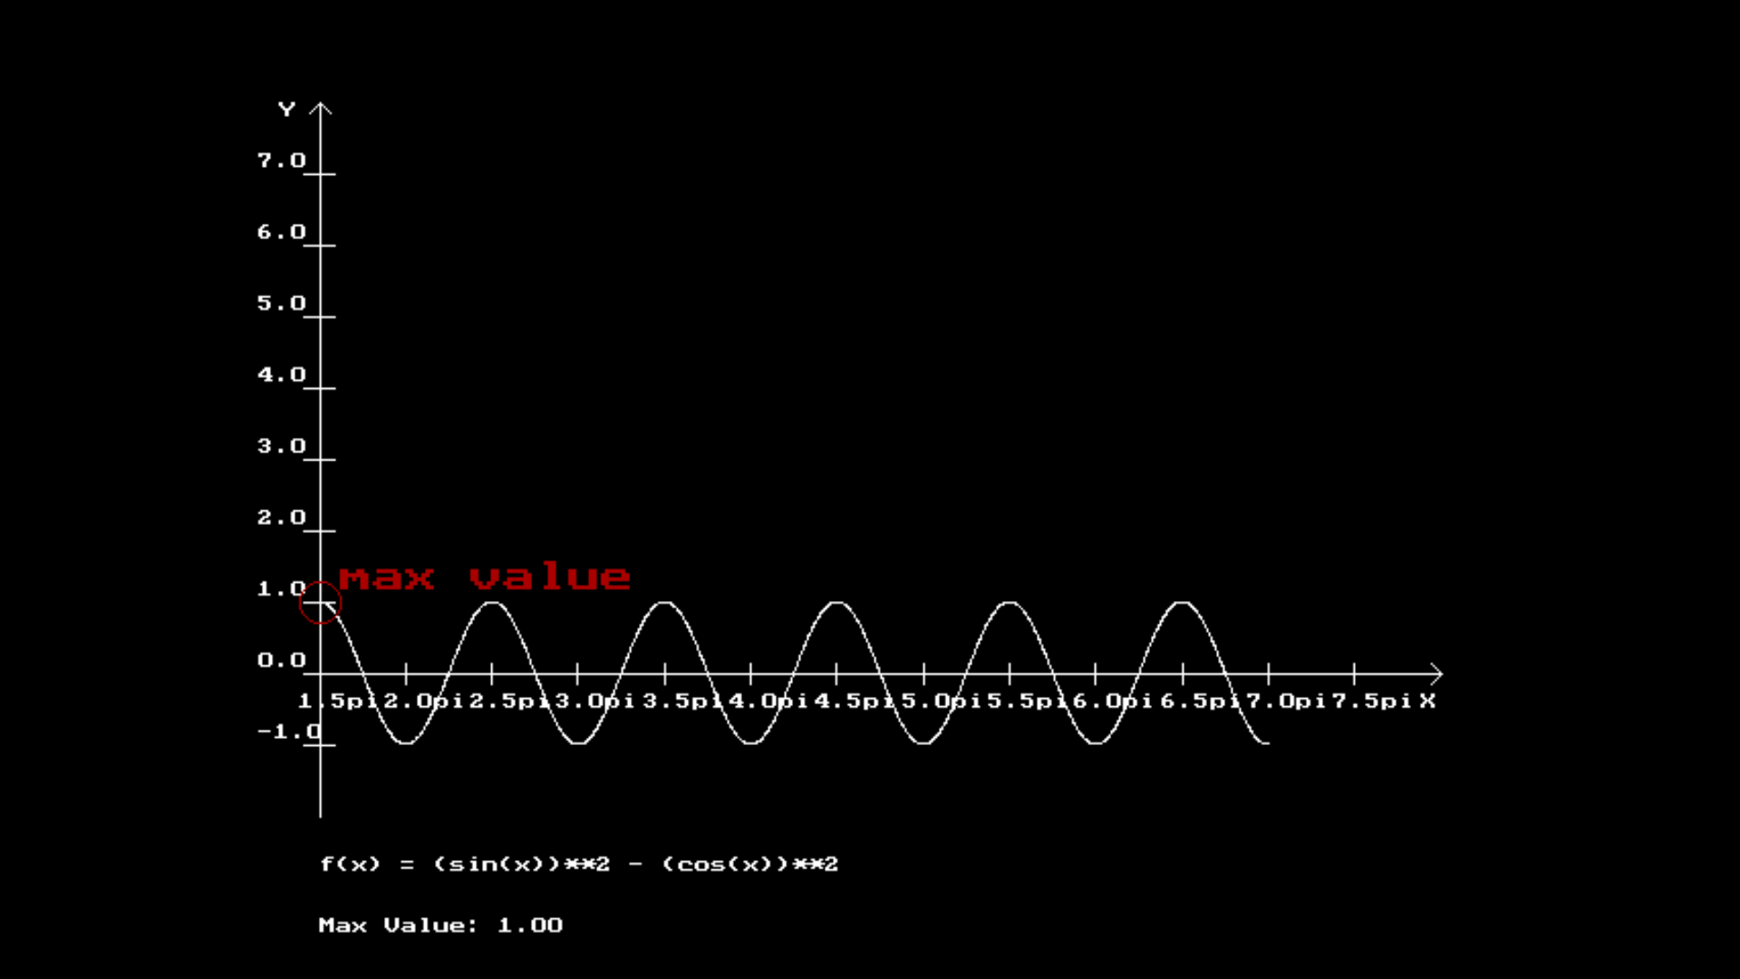

**Выводы**

Видеосистема ПЭВМ и графический режим её работы являются важными компонентами для отображения графической информации на экране. Библиотека графики в языке программирования С++ предоставляет широкий набор функций для инициализации, управления и вывода графических примитивов, что делает возможным создание сложных графических приложений.